[图像不当重复、蛋白质印迹存在拼接痕迹，南昌大学第三附属医院&西电集团医院的论文被撤稿.PMID: 33332750](https://mp.weixin.qq.com/s?__biz=MzkzNjYxMTEzMA==&mid=2247532354&idx=1&sn=3e25aba3e0684ddf0703ae0acd5607c9)

图片查重[DataTwin](javascript:void(0);)2025-04-18 15:58:10浙江

**点击上方蓝字**关注我们







**论文信息**

2020年12月7日，南昌大学第三附属医院（南昌市第一医院）&西电集团医院在Immunity Inflammation and Disease（中科院四区 IF=3.1）期刊上在线发表题为**"MicroRNA-425-3p inhibits myocardial inflammation and cardiomyocyte apoptosis in mice with viral myocarditis through targeting TGF-β1"**(MicroRNA-425-3p 通过靶向 TGF-β1 抑制病毒性心肌炎小鼠的心肌炎症和心肌细胞凋亡)论文。

第一作者：南昌大学第三附属医院 Junhua Li

通讯作者：西电集团医院 Lu Tang







**质疑信息**

**#1**Fig 6A, "TUNEL staining utilized to detect the cardiomyocytes apoptosis of HL‐1 cells in mice of each group". Two panels are essentially the same, with different nuclei picked out in cyan.

At least one of these two panels is inauthentic.

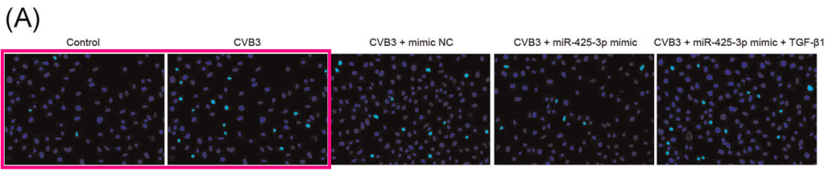

DataTwin图片查重

**#2**The Western Blots in various figures are all strings of sausages on a blank background.

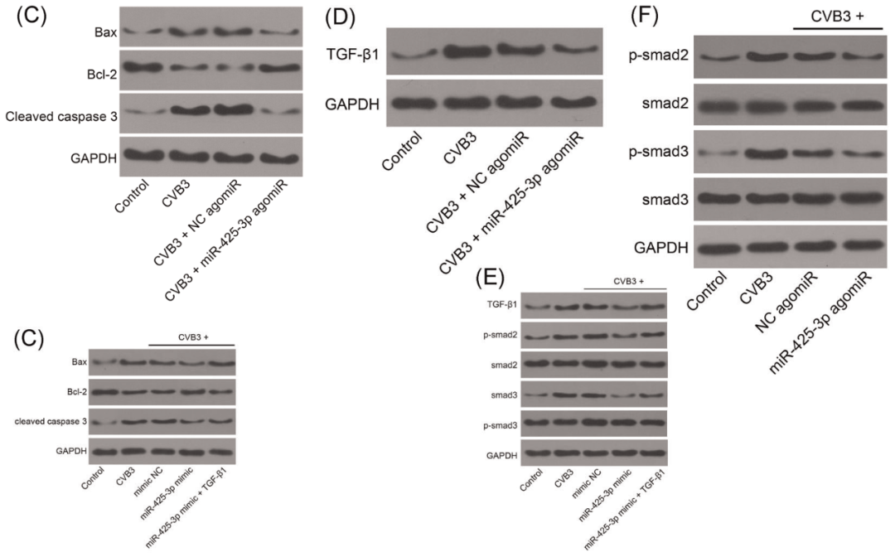

DataTwin图片查重

**#3** [upper left] Fig 2F and...

[upper right] Fig 7E from "MSC-Secreted Exosomal H19 Promotes Trophoblast Cell Invasion and Migration by Downregulating let-7b and Upregulating FOXO1" (Chen et al 2020). Blue channel is the same; green channels differ.

[below] Fig 6A.

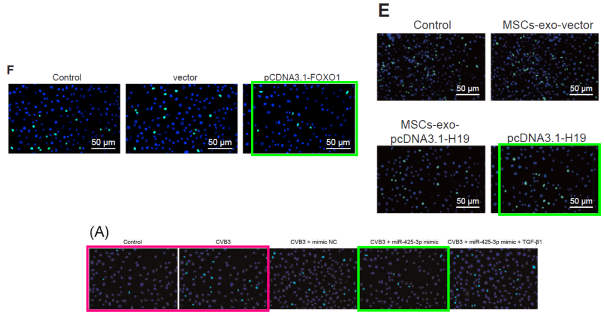

DataTwin图片查重



**撤稿原因**

**本文已于2025年4月11日被撤回：**

上述文章于2020年12月17日在Wiley在线图书馆（wileyonlinelibrary.com）在线发表，现已应期刊主编Marc Veldhoen与John Wiley & Sons有限公司的协议撤回。此次撤回是在对第三方提出的担忧进行调查后达成的。调查发现，图6A中呈现的对照组和CVB3图像存在不当重复。此外，图6A中显示的CVB3 + miR-425-3p模拟物图像此前已在另一篇科学背景不同的文章中发表。最后，在图5F、6C和6E中显示的蛋白质印迹中观察到了未披露的拼接证据。已邀请作者发表评论并提供其原始数据，但他们未能提供任何数据或解释。编辑认为本文报告的结果和结论不可靠。已告知作者文章被撤回。

**参考信息**https://pubpeer.com/publications/C3266CAE05108E846A5F5F128DF117https://pubmed.ncbi.nlm.nih.gov/33332750/https://onlinelibrary.wiley.com/doi/10.1002/iid3.70190

**声明：**

任何单位或个人认为本内容可能涉嫌侵犯其合法权益，及时向我们提出书面权利通知及详细侵权情况，我们将会依法尽快移除相关涉嫌侵权的内容。

联系微信号：DataTwin



**往期报道精选**

[全网最低价！文件图片查重+比对Pubmed和Pubpeer数据库查重，DataTwin高效权威图片识别！众多知名打假人士推荐使用](http://mp.weixin.qq.com/s?__biz=MzkzNjYxMTEzMA==&mid=2247486008&idx=5&sn=43a2d45f61ed36770808541d737ca3cd&chksm=c29d566df5eadf7bcf1cee3ab814981f26fd4b8aef7a56bb740c999691685526232641ed1bc9&scene=21" \l "wechat_redirect" \t "_blank)

[一区Top9.2分，西安交通大学第二附属医院(西北医院)单涛等人论文撤稿。](http://mp.weixin.qq.com/s?__biz=MzkzNjYxMTEzMA==&mid=2247496577&idx=1&sn=5f6c203ab8c8a90910fb169fb557f09e&chksm=c29eafd4f5e926c23429d2cdbfa4b858d50d365ccedb076342024a06cdef3503285527c04f71&scene=21#wechat_redirect)

[图片重复未作解释，成武县人民医院岳彩云&山东第一医科大学第一附属医院（千佛山医院）杨敏等人论文被撤稿。](http://mp.weixin.qq.com/s?__biz=MzkzNjYxMTEzMA==&mid=2247496577&idx=2&sn=f7e9d4976a062f45ab4c82678d64d647&chksm=c29eafd4f5e926c22879afc68758ce79092ccd6e09bdcf84ed33af28cb858720cdd98d8d1f8b&scene=21#wechat_redirect)

[希腊期刊撤稿，涉与多篇重复的老问题，常州市第一人民医院整形烧伤科李玲巧论文撤回。](http://mp.weixin.qq.com/s?__biz=MzkzNjYxMTEzMA==&mid=2247496577&idx=3&sn=adf0cc7a805cb0b3022cee01276ed136&chksm=c29eafd4f5e926c25f570665cbfe7cf5453ccca0d903d47b581b521c3496e83427771694da50&scene=21#wechat_redirect)

[网友玩微信发现问题论文，浙江大学贺永教授、浙江大学医学院附属口腔医院石钰等人发表到Small的论文存在图片重复使用问题！](http://mp.weixin.qq.com/s?__biz=MzkzNjYxMTEzMA==&mid=2247496547&idx=1&sn=e28eef8cce3be96e2c9b87e9b47742f3&chksm=c29eaf36f5e926205da762928b9510337e641e83d400e166df0687fdaa0597e99598739585a7&scene=21#wechat_redirect)

[一篇声称新冠疫苗具有广泛危害的论文将被撤回，作者回应：出版社不允许对抗性陈述的论文存在](http://mp.weixin.qq.com/s?__biz=MzkzNjYxMTEzMA==&mid=2247496526&idx=1&sn=a7684678c2d1f7537332323923be6239&chksm=c29eaf1bf5e9260dff6cc8d0fa5823592736a87e03adaf78ed3aa67722776822efdf084c09eb&scene=21#wechat_redirect)

# [今日学术问题发现 | 兄弟借一步说话，看你是不是火眼金睛](http://mp.weixin.qq.com/s?__biz=MzkzNjYxMTEzMA==&mid=2247484202&idx=4&sn=6c887f60b170b0352211a4056136471d&chksm=c29d5f7ff5ead669026d14f9ce4fc72a33dc49b4872d0649ae332312a1497f95ee48b6e39aac&scene=21#wechat_redirect)

# [今日学术问题发现 | 你把Error Bar当作奖励给幼儿园小朋友的小红花？](http://mp.weixin.qq.com/s?__biz=MzkzNjYxMTEzMA==&mid=2247484202&idx=5&sn=6726065dc778f5d6f734f6d8e4bb4519&chksm=c29d5f7ff5ead669fa3cf39a0504fbcdd0a8856dc8e893c0c7d5a64114b6d7c0fd1bdd1274b6&scene=21#wechat_redirect)

[今日学术问题发现 | Table中的异常数据（PMID：26111626）](http://mp.weixin.qq.com/s?__biz=MzkzNjYxMTEzMA==&mid=2247484202&idx=6&sn=fa04280bf1e13fb388f5fcd7364dca92&chksm=c29d5f7ff5ead66915da906253ca3fcbdc95955d9bedfa1484acbbd6ec65069baea3c7617f17&scene=21#wechat_redirect)

[今日学术问题发现 | 不要侥幸，白天到黑夜，你还是你（荧光图片造假重复）](http://mp.weixin.qq.com/s?__biz=MzkzNjYxMTEzMA==&mid=2247484091&idx=3&sn=b4812492b782f5b1098df327c7118b29&chksm=c29d5eeef5ead7f8a36ba0a2fe28ebca0c0abf09d97a9c311ffe16fe8c6204436dafa6ed02af&scene=21#wechat_redirect)

[今日学术问题发现 | 山西医科大学贺婵婷等人论文数据图片出现多处重复](http://mp.weixin.qq.com/s?__biz=MzkzNjYxMTEzMA==&mid=2247484091&idx=4&sn=465b44b280962a59b5f3a38e18c7ccd1&chksm=c29d5eeef5ead7f8daf6a43c748db2b408fc71ae5377942fbc3ff48c3fe5b68be6a8808bb641&scene=21#wechat_redirect)

[Hepatology论文被质疑，南京医科大学第一附属医院孙倍成/南京大学医学院姜润秋教授发表的论文因图片重复](http://mp.weixin.qq.com/s?__biz=MzkzNjYxMTEzMA==&mid=2247495175&idx=2&sn=ff4146bc29b7ed9cefbbd2d02ba2454c&chksm=c29eb252f5e93b4416dd8000e979b09f21e70a7b0e188a9e8853a5957148362a894a5393c1e1&scene=21#wechat_redirect)

[DataTwin图片查重| 浙大医二院神经外科陈高教授发表的论文因图片重复被质疑](http://mp.weixin.qq.com/s?__biz=MzkzNjYxMTEzMA==&mid=2247495175&idx=3&sn=8cf91fc18af7e9230a0b51de678e4b77&chksm=c29eb252f5e93b44e6a3c09af3c60cbb0b41bf002b9e43946628019dc0250c78ec7f6301f816&scene=21#wechat_redirect)

[国家优青、海军军医大学（第二军医大学）药学院孙鹏教授发表的论文因图片重复被质疑](http://mp.weixin.qq.com/s?__biz=MzkzNjYxMTEzMA==&mid=2247495175&idx=4&sn=ceb343c415ac6e1eafde0114fff757b0&chksm=c29eb252f5e93b4452873038b8a8fa8593679122f3b552f04bfeff67d46e25d425d8a9ea08a1&scene=21#wechat_redirect)

[上海九院普外科刘斌发表的论文因图片重复被质疑](http://mp.weixin.qq.com/s?__biz=MzkzNjYxMTEzMA==&mid=2247495175&idx=5&sn=052dad49954ae38cdfcc83c7bf4bb92a&chksm=c29eb252f5e93b4449543cd4b808a98122448a7b588d2c3b0f41a03dace7e9f952d7fd128926&scene=21#wechat_redirect)

*END*



    客服微信：DataTwin



文件内部+Pubmed&Pubpeer数据库全网查重 请联系客服。